Театрализованная конкурсно-игровая программа
«Веселись, честной народ, Масленица идёт!».

Праздник Масленицы в этом году совпал с первым днем весны и Прощеным воскресеньем перед началом Великого Поста.
1 марта в 11.30 праздник начался с музыкальных позывных и слов скоморохов, призывающих жителей города к активному участию в
празднике.

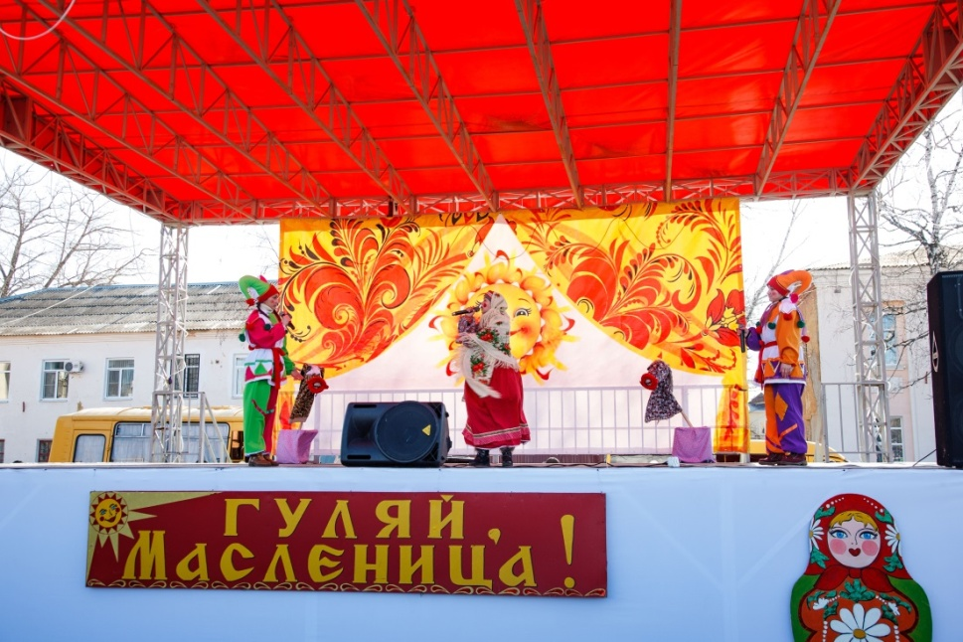

Кроме двух скоморохов, блистающих на сцене яркими костюмами, главными действующими лицами в сценарии праздника были также: румяная девушка Забава, Зима, Весна и хлебосольная Масленица.
Забава объявляла конкурсы и награждения, подзадоривала жителей на участие в балаганах. Скоморохи обыгрывали каждый момент сценария и приглашали артистов на сцену.

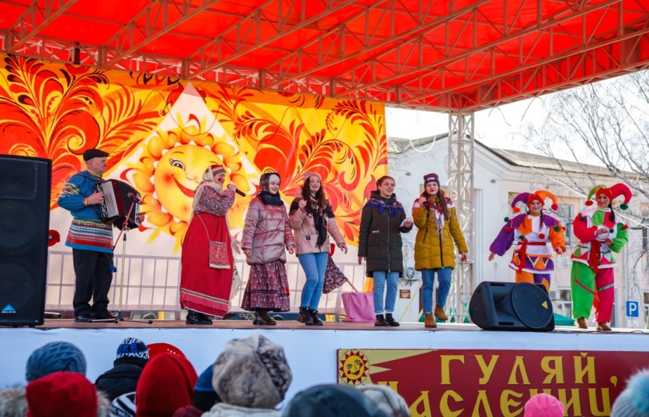

Концертные номера представили дети и взрослые участники творческих коллективов ЦКТ: «ТЭМП», «Услада», «Раздолье» и др.
Зрители встречали аплодисментами каждого героя праздника. По задумке сценариста всем присутствующим пришлось выполнять различные задания главного героя – Зимы, и только после этого она любезно согласилась покинуть город и не приходить до следующего года. Но зато радостными криками и аплодисментами, пришедшие на праздник жители, встречали Масленицу.

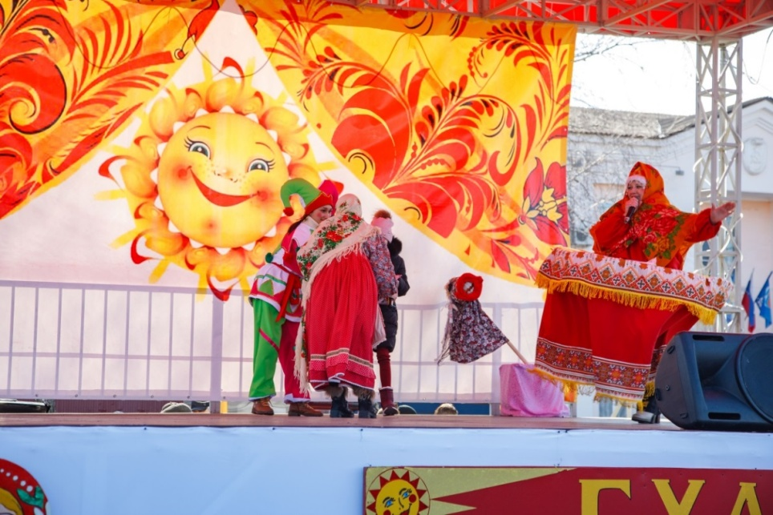

В честь неё среди жителей города заранее был объявлен конкурс «Ай да блин!». А уже на празднике жюри подвело итоги и вручило призы победителям в нескольких номинациях конкурса. Затем нарядная, румяная, задорная Масленица объявила начало конкурсов и балаганов. Взрослые и дети состязались в силе, ловкости и меткости, набирая для победы жетоны.

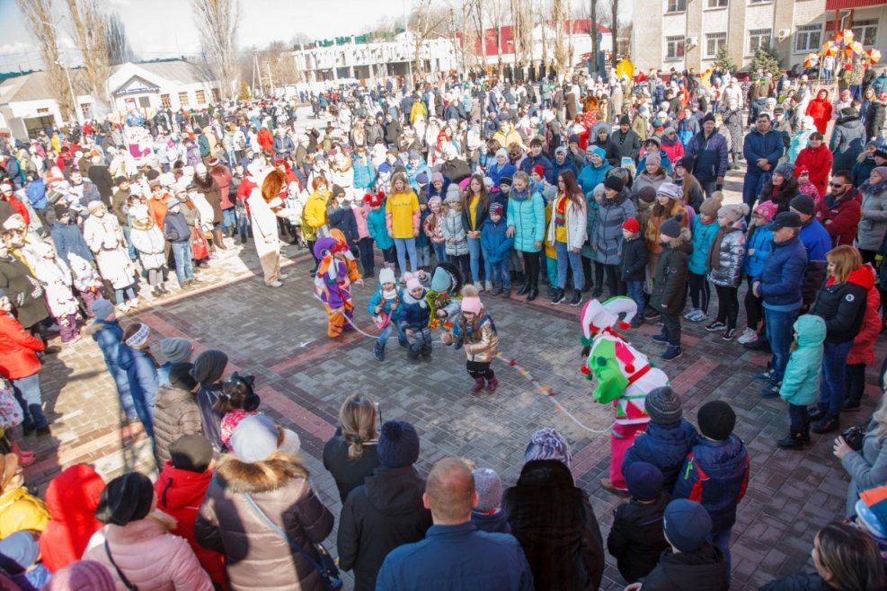

Гвоздем программы стал любимый всеми конкурс «Ледяной столб».

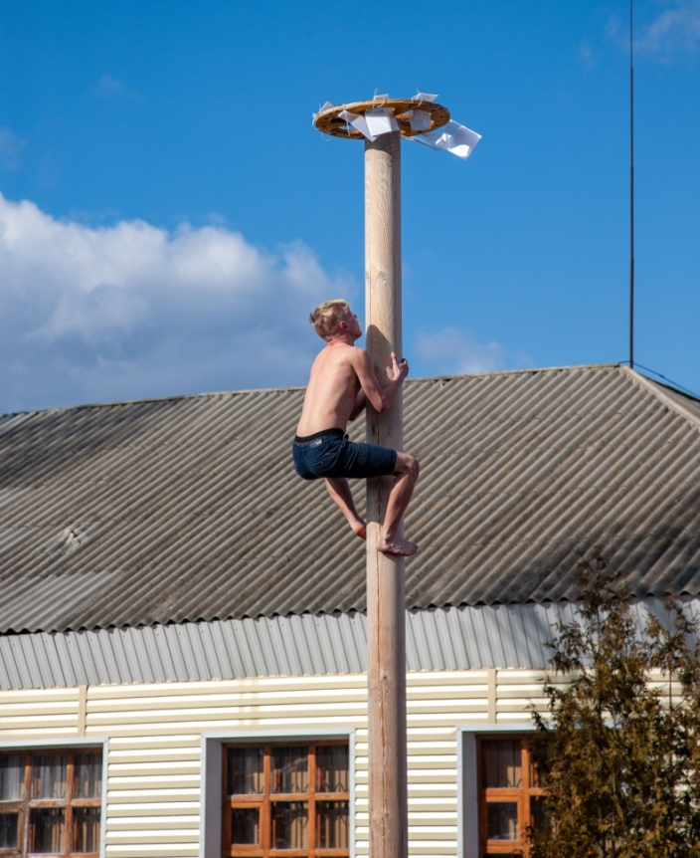

В итоге все победители были приглашены на сцену, где девушка Забава и скоморохи вручили им подарки. Затем Масленица простилась с народом, уступив место Весне.
Собравшиеся на площади зрители, образовали большой и дружный хоровод и под радостные крики было сожжено.
чучело Масленицы

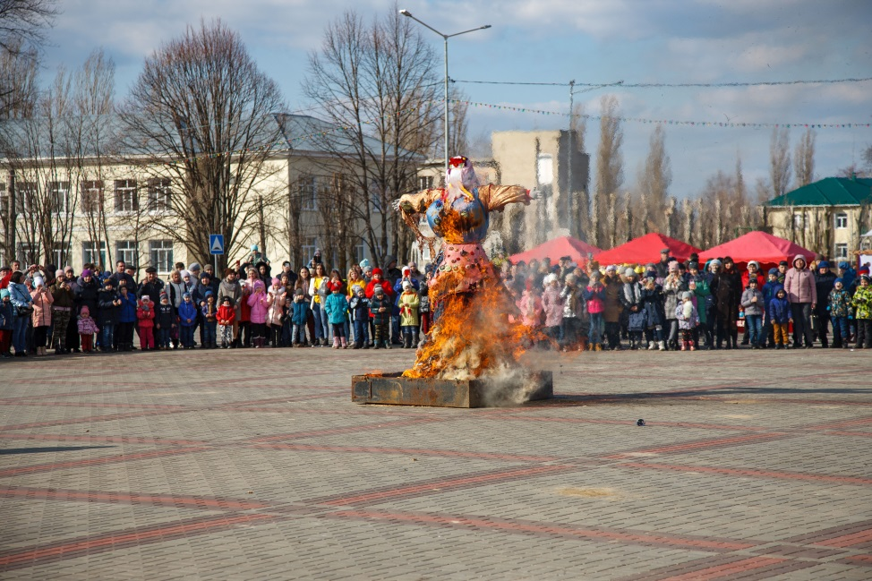

В течение всего праздника все, кто пришёл на Комсомольскую площадь, могли выпить горячего чая из настоящего самовара и угоститься блинами «с пылу с жару».
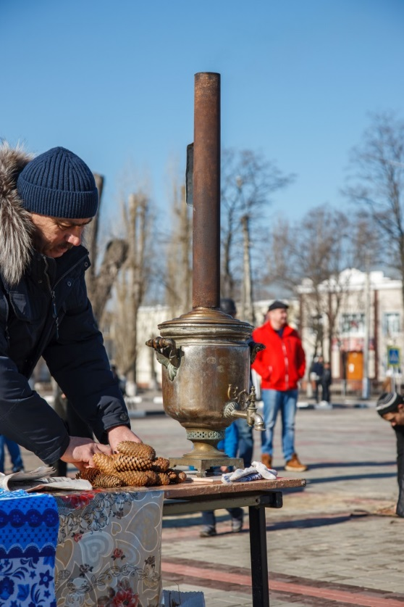

Для всех желающих в этот день на площади расположились разнообразные тематические фотозоны, которые были очень востребованы.

